SENSE – “Ethisch veganisme: waarom?”

Vega-wat?
Veganisme is het vermijden van het gebruik van producten van dierlijke oorsprong, producten die getest werden op dieren, of die op een andere manier het resultaat zijn van het uitbuiten van dieren. Wie veganist is, zal dus onder andere geen vlees, leer, dierlijke melk, eieren en bepaalde cosmetica gebruiken. Het gaat over meer dan enkel voeding, het is een manier van denken en kijken.
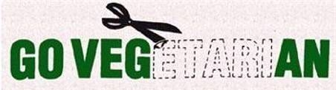
De term “veganisme” werd bedacht door Donald Watson, mede-oprichter van “The Vegan Society”. De idee achter de term is de volgende: je neemt de eerste drie en de laatste twee letters van “vegetarian”, omdat de meeste veganisten zijn begonnen als vegetariërs, maar (na kennis te hebben genomen van de feiten die hieronder zullen worden besproken) opteerden voor een consistente houding ten opzichte van dieren door te eindigen als veganist.
Verschillende perspectieven
Mensen kunnen verschillende redenen hebben om veganist te worden. De meest voorkomende zijn gezondheid, het milieu & de medemens en (last, but not least!) bekommernis om dieren.
- Gezondheid
In tegenstelling tot wat heel veel mensen denken, is een dieet dat rijk is aan dierlijke producten niet goed voor de gezondheid. Dierlijke melk kan bijvoorbeeld zorgen voor de welvaartsziekte osteoporose (botontkalking) en eieren en vlees verhogen de cholestrol aanzienlijk, terwijl puur plantaardig voedsel helemaal niets aan je cholestrol veranderd. Het aannemen van een (evenwichtig!) veganistisch dieet zorgt voor aanzienlijk minder kans op gezondheidsproblemen en meer kans op een gezond leven. Voor meer uitgebreide informatie hierover raden we je onder andere de documentaire “Forks over Knives” aan, die zich op dit aspect van veganisme toespitst. Neem zeker ook een kijkje op onze pagina ‘interessante literatuur’ voor meer info over dit onderwerp.

De mensen die omwille van gezondheidsoverwegingen veganist worden, worden wel eens “health-vegans” genoemd.

- Het milieu en de medemens
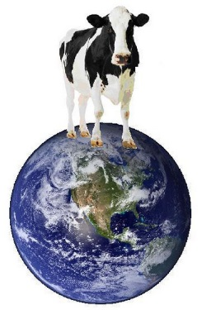
De Verenigde Naties heeft onlangs gepleit voor een globale overgang naar een veganistisch dieet omdat “[it] is vital to save the world from hunger […] and the worst impacts of climate change”.

Een gigantisch deel van het voedsel in de wereld gaat naar landbouwdieren die uiteindelijk zorgen voor producten zoals dierlijke melk, eieren en vlees, die je in de winkelrekken vindt. Al dat voedsel (o.a. soja en maïs) gaat dus naar die dieren toe en niet naar de steeds toenemende wereldbevolking (waarvan een groot deel honger lijdt). In totaal wordt momenteel meer dan 70% van alle landbouwgrond gebruikt voor veeteelt. Bovendien zijn er meerdere kilo’s veevoer en water nodig om 1 kg vlees te produceren. Het is dan ook efficiënter om landbouwgrond direct in te zetten voor voedselproductie van gebieden in hongersnood. Wanneer dit voedsel gaat naar de mensen die het meer dan nodig hebben (en niet naar dieren of welgestelde mensen die ‘boven hun stand leven’), is dit een eerste belangrijke stap richting het oplossen van het wereldvoedselprobleem van “the bottom billion”.

Daarnaast is de veehouderij verantwoordelijk voor de grootste uitstoot (zeker 18% van het totaal) van broeikasgassen zoals methaan en CO2 en is daarmee een belangrijke oorzaak van de opwarming van de aarde.

Veel “environmental vegans” eten dus geen dierlijke producten omdat het de planeet en de mensen op erop ten nadele komt. Uiteraard zijn zaken die een grote negatieve impact hebben op ecosystemen (zoals dus de bio-industrie) ook ten nadele van de dieren die erin leven en is environmental veganism dus niet los te koppelen van derde reden om veganist te zijn.

- Dieren
Hoewel bovenstaande redenen absoluut belangrijk zijn en wij hier achter staan, zijn ze voor ons (en met ons de meeste veganisten) te antropocentrisch van aard. De redenen doelen namelijk nog altijd naar nadelen voor de mens. Vanuit onze niet-speciesistische filosofie hechten wij het meeste belang aan de nadelen en slavernij van niet-menselijke dieren.

In de sectie “Speciesisme” kan je lezen dat mensen dieren gebruiken (en misbruiken) als objecten, louter door het feit dat ze niet tot de menselijke soort behoren. Deze houding is ethisch niet verdedigbaar. Ethische veganisten zetten zich dan ook af tegen deze discriminatie door geen enkel dierlijk product te gebruiken en naar dieren te kijken als individuen die hechte banden kunnen scheppen, zoveel mogelijk willen genieten van het leven en pijn willen vermijden.

Binnen de groep ethisch veganisten heerst echter niet altijd consensus over het statuut dat dieren toekomt. Er vallen twee strekkingen te onderscheiden:
- “Welfarism”-benadering”: je mag dieren gebruiken, zolang je ze op een ‘humane’ manier behandeld (bijvoorbeeld biologische melk, eieren van vrije uitloop, …). Het gaat dus om hun welzijn, niet om hun fundamentele rechten.
- Dierenrechten-benadering: dieren zijn geen eigendom van de mens om te gebruiken als middel, op welke manier dan ook. Dieren hebben het recht om met rust gelaten te worden en in vrijheid geboren te worden, te leven, en te sterven.
In de sectie “Activisme en de dierenrechtenbeweging” (link hiernaartoe) kan je hierover meer lezen. (We zullen alvast verklappen dat SENSE zich liefst in de tweede strekking positioneert.)
Ethisch veganisten (die we vanaf nu gewoon “veganisten” noemen) zijn begaan met het welzijn van niet-menselijke dieren, maar los van het leed dat ze ondergaan, ook begaan met het statuut dat ze krijgen. Veganisten wensen een wereld waarin dieren niet langer worden behandeld en bekeken als slaven, die ten dienste staan van de (zogezegd superieure) mens. Dit ongeacht de ‘hoeveelheid lijden’ die ze moeten ondergaan doorheen hun leven. We willen dan ook benadrukken dat, ondanks het feit dat het lijden dat we nu zo meteen zullen schetsen, verschrikkelijk is, het verkleinen of verzachten van dat lijden (m.a.w. ‘humane’ slavernij) niet door de beugel kan. Slavernij is slavernij en we hopen dat je de rest van deze pagina zal lezen met dat in je achterhoofd.
De exploitatie
- Voedsel
  - Vlees
“If slaughterhouses had glass walls”, stelt “Beatle” en vegetariër Paul McCartney, “everyone would be a vegetarian”. Met andere woorden: wanneer wordt gesproken over vlees lijkt niemand de link te leggen tussen het dier dat ervoor is gestorven en het lapje lijk dat op het bord ligt. Dit komt mede door het feit dat niet veel mensen beseffen hoe het er aan toe gaat in slachthuizen. Volgend filmpje gooit alle bestaande misvattingen, zoals “de dieren worden verdoofd en voelen er niets van”, van tafel. Onthoud bij het bekijken van dit filmpje dat het géén geïsoleerde gevallen zijn. Dit is standard procedure.
http://www.youtube.com/watch?v=ql8xkSYvwJs

  - Koemelk
Koeien zijn voor velen onder ons een grote onbekende. Buiten het feit dat we ze occasioneel in een wei zien staan, weten we erg weinig over hen. De meeste mensen weten bijvoorbeeld niet dat ze echte kuddedieren zijn met een complex hiërarchisch systeem, gebaseerd op intelligentie, vertrouwen en ervaring (in plaats van dominantie). We weten niet dat koeien hebben wat wij “kliekjes” noemen. Ze vormen hechte vriendschappen en grazen altijd met dezelfde koeien (meestal groepjes van ongeveer 3). We weten niet dat moeders een enorm sterke band hebben met hun kalfje en dat die band al begint vlak na de geboorte. We weten niet dat deze intense band volledig wordt verbroken door de zuivelindustrie.

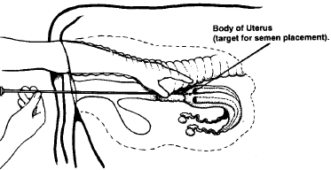
Net zoals alle zoogdieren produceren koeien enkel melk wanneer ze bevallen zijn en bevat die melk alle nodige voedingsstoffen voor haar kalfje. De koeien die worden gebruikt voor de zuivelindustrie worden echter systematisch zwanger gehouden (door middel van een metalen staaf; zie foto) zodat ze continu melk kunnen produceren. Vlak na de bevalling worden de moeder en haar kalfje uit elkaar gehaald. De moeder krijgt niet de kans om haar baby schoon te likken en affectie te bieden. Het kalfje kan niet eens drinken bij de moeder maar krijgt kunstmelk. Dit is een zeer traumatische ervaring voor zowel de moeder als het kalfje. Soms roept de moeder dagen aan een stuk om haar kalf, maar ze moet echter meteen terug naar de machines die de melk aftappen.
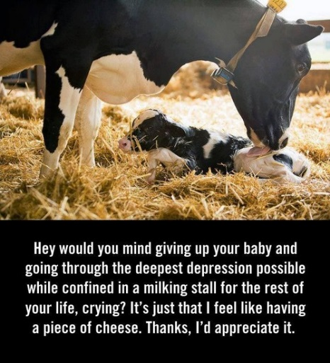
De pasgeboren kalfjes zijn eigenlijk niets meer dan een ongewenst bijproduct voor de industrie. De vrouwelijke kalfjes is hetzelfde lot beschoren als hun moeder: ze worden soms meteen ingezet ter vervanging van ‘oude’ of zieke koeien. Een ander deel gaat naar het slachthuis. De jonge stieren worden zonder verdoving gecastreerd en onthoornd, met enorm veel stress tot gevolg. Ook deze kalfjes komen vrijwel meteen in het slachthuis terecht. Het misverstand dat er voor melk geen doden moeten vallen is bij deze ontkracht. Meer info? Bekijk dit filmpje over de zuivelindustrie (Peta) http://www.youtube.com/watch?v=ouVJY6DDBm8

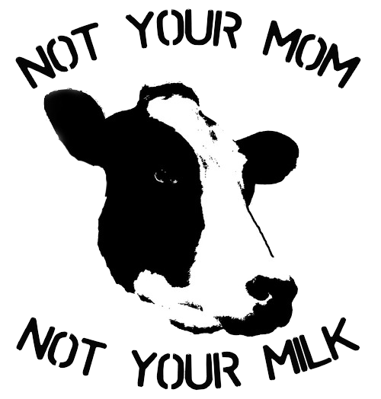
Naast het ethische argument (het willen vermijden van het leed en de slavernij van miljoenen koeien) is er ook een argument betreffende de logica van het drinken van koemelk. Zoals reeds gezegd produceren moederkoeien melk die ‘op maat gemaakt’ is voor hun kalf. Het bevat alle nodige voedingsstoffen zodat het goed groeit. Dit is bij alle zoogdieren zo, ook bij mensen. Vrouwen geven hun kindje ook best de borst tot het oud genoeg is om andere dingen te eten. Waarom zouden wij dan überhaupt koemelk nodig hebben om gezond te zijn? Het is even onlogisch om als mens koemelk te drinken, als het onlogisch is om chimpanseemelk, paardenmelk, olifantenmelk of kattenmelk te drinken. Ieder dier produceert melk voor haar baby’s, en haar baby’s alleen.

  - Eieren
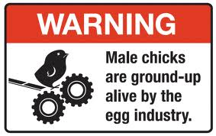
In het filmpje met Paul McCartney zag je al hoe kippen worden behandeld voor hun vlees. Hier blijft het echter niet bij. Voor het verkrijgen van eieren worden pasgeboren kuikentjes gesorteerd per geslacht. De vrouwtjes krijgen en masse groeihormonen (waardoor ze te snel groeien en veel pijn lijden) omdat ze zo snel mogelijk aan de slag moeten met eieren leggen en ondergaan uiteindelijk hetzelfde lot als hun moeders. De mannetjes komen maximaal een aantal uren na hun geboorte terecht in een grote molen, waarin ze levend en volledig bij bewustzijn worden gemalen. Deze kuikentjes brengen immers niets op voor de industrie.
http://www.youtube.com/watch?v=JJ--faib7to

  - Honing
Het is algemeen geweten dat bijenkolonies alles doen in functie van hun “Queen Bee” en daar maken imkers gretig gebruik van. Om controle te verwerven over de bijen, doden imkers de Koninginnenbij en kiezen ze zelf een opvolgester, die ze kopen bij een handelaar in Koninginnenbijen.

Vlak voor de winter, wanneer de bijen niet langer productief zullen zijn, worden soms volledige kolonies vermoord door de imker.
In tegenstelling tot wat de meeste mensen denken, dient honing wel degelijk als voedsel voor de bijen. Soms krijgen kolonies suikersiroop te eten ter vervanging van de voedingsstofen die ze eigenlijk voor zichzelf produceren, maar hun wordt afgenomen.

- Kleding

  - Wol
Zoals iedereen wellicht weet, bestaat wol uit de zachte, dunne haren van de vacht van (meestal) schapen. Je zou denken dat het scheren van de schapen een pijnloze procedure is, maar dat is het niet. De schapen worden zodanig gekweekt dat ze meer huid hebben, en dus meer wol. Vliegen leggen eieren in hun huidplooien, wat ertoe leidt dat vlees van het schaap wordt opgegeten door de larven en er (helaas voor de industrie) minder bruikbare wol overblijft. Als oplossing hiervoor binden de boeren de schapen vast en snijden grote stukken vlees weg, wat zorgt voor littekenweefsel. Hierin kunnen de vliegen geen eitjes leggen. Wanneer het litteken echter ontsteekt, kunnen de vliegen dat wel en kan het schaap zelfs sterven.
Wanneer de schapen niet langer rendabel zijn, worden ze per boot naar het Midden-Oosten gestuurd, naar het slachthuis.
https://secure.peta.org/site/Advocacy?cmd=display&page=UserAction&id=823

  - Leer
Ironisch genoeg komt het leer dat in onze kontrijen gedragen wordt van koeien uit India, waar het een ‘heilig’ dier zou moeten zijn. Omdat het daar illegaal is de dieren te vermoorden, worden ze op een lang, stresserend transport gezet richting landen als Pakistan. De koeien krijgen onderweg amper voedsel en zijn zodanig uitgeput dat men, wanneer ze uit de trucks moeten stappen, hun staarten breekt of peper in hun ogen wrijft in de hoop dat ze wat beter zouden meewerken. Vele dieren sterven al nog voordat ze in het slachthuis arriveren, en zij hebben geluk. De andere dieren worden vermoord op analoge manieren als de vleeskoeien.

  - Bont
Het verkrijgen van bont is één van de meest verschrikkelijke praktijken uit deze lijst. Vooral dieren als nertsen, chinchilla’s, vossen, konijnen, honden en katten. Deze dieren worden vaak van straat geplukt of in het wild gevangen en de rest van hun leven opgesloten in kleine kooien, waarin velen letterlijk gek worden. Veel voorkomende dodingsprocedures (wereldwijd) zijn het breken van de nek, vergassing, injecteren van vergif en anale elektrocutie. Dankzij deze methodes blijft de pels ongedeerd, godzijdank.

  - Zijde
Het is niet erg bekend dat zijde afkomstig is van de zijderups. Deze rupsen worden in het oosten massaal gekweekt, omdat zijde in het westen een gegeerd goed is. De zijde is wat er wordt gemaakt van de cocon waarin de rups zich schuilhoudt. Elke cocon bestaat uit één enkel draadje van ongeveer 1,6km lang. Die cocon wordt gekookt, waardoor het dier dus mee wordt gekookt. Voor het maken van een zijden das zijn zo’n 110 cocons nodig, voor een bloes 630, om je een idee te geven hoeveel rupsen daarvoor moeten sterven.

- Huisdieren
Mensen zien dieren als honden en katten als hun natuurlijke ‘companions’ en hebben de neiging erg goed voor hen te zorgen en hen veel liefde en affectie te bieden. Er is echter een keerzijde van de medaille aan het houden van zulke huisdieren. Een documentaire van de BBC, genaamd “Pedigree Dogs Exposed” (http://www.youtube.com/watch?v=TMyqH_Q_iPY) wordt aangetoond dat honden al decennia lang worden gefokt naar een bepaalde, menselijk opgelegde, standaard. Men laat deze, zogeheten ‘rashonden’, paren met andere honden die genetisch gezien te dicht bij hen staan. Hierdoor ontstaan allerlei genetische ziektes. Dit alles in de naam van ‘schoonheid’.

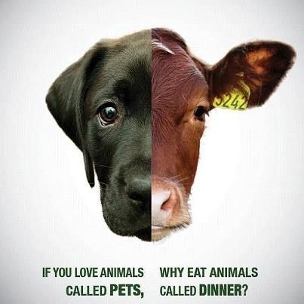
Daarnaast zijn er gewoon te veel huisdieren die worden gedumpt wanneer hun ‘baasje’ niet meer in de mogelijkheid is om voor hen te zorgen, of dit gewoon niet langer wil. Vele van deze dieren belanden in overvolle asielen. Wanneer er echt geen plek meer voor ze is, worden de dieren vaak “geëuthanaseerd”. Daarom is het ten allen tijde aangewezen om een huisdier te redden uit het asiel en het niet te kopen bij een fokker. Deze dieren zijn namelijk geen koopwaar, maar levende wezens die een warme thuis verdienen.
Sommige van de huisdieren die worden gedumpt belanden gewoon op straat. Omdat vele overheden (bijvoorbeeld Roemenië) een probleem hebben met de vele straathonden, worden ze opgehaald en vaak op gruwelijke wijze vermoord.

Zoals bij het argument tegen dierlijke melk is er hier ook sprake van een argument met betrekking tot de logica. Ga eens na hoe ironisch het is dat zoveel mensen hun huisdieren doodgraag zien en hen liefkozen, terwijl ze aan tafel een stuk gedode koe of varken in hun mond steken. Dit onderscheid is arbitrair!

- Entertainment
  - Het circus
Dieren zoals olifanten, tijgers, beren, e.a. doen alle trucjes die hen zijn aangeleerd niet vrijwillig. Ze rijden niet vrijwillig op fietsen, gaan niet vrijwillig op hun hoofd staan en lopen niet vrijwillig door ringen van vuur. Vele circussen claimen dat ze werken met ‘positieve bekrachtiging’, wat wil zeggen dat de dieren beloningen zouden krijgen wanneer ze goed op weg zijn. Niets is minder waar. De dieren worden zeer jong van hun ouders gescheiden en mentaal gebroken. Trainers binden de dieren vaak dagen een stuk vast, gebruiken zwepen, strakke kragen, snuiten, elektrische prikstokken, olifantenhaken, en andere pijnlijke instrumenten. Dit alles om deze dieren trucjes te laten doen die volkomen onnatuurlijk zijn voor hen, en vaak te maken hebben met natuurlijke angsten. Daarnaast zijn er vele leuke circussen denkbaar die geen gebruik maken van dieren (denk aan Cirque du Soleil).

  - Dierentuin
Dieren in dierentuinen zien er vaak nogal miserabel uit, en dat zijn ze ook. Ze vervelen zich en voelen zich niet thuis in artificieel ontworpen decors. Sommige dieren worden zodanig depressief dat men ze Prozac toedient, een antidepressivum. Af en toe tracht een dier te ontsnappen, maar verwond het zichzelf of wordt het neergeschoten. Tijdens de wintermaanden worden vele dieren binnen opgesloten. Zo kunnen sommige olifanten amper rondlopen in hun kooi, terwijl ze in het wild wel 48km kunnen wandelen.

Kortom, een zoo is geen plek voor een dier. De hele dag opgesloten zitten (ongeacht hoe groot de kooi is) en starende mensen rondom je hebben die wachten tot je iets leuks doet en non stop foto’s nemen is alles wat onnatuurlijk is voor een dier. Daarnaast hebben dierentuinen niet de educatieve waarde die ze beweren te hebben. Ze leren ons in se weinig over de natuurlijke habitat of gedragingen van dieren in het wild. Ze leren (kinderen) alleen dat het gerechtvaardigd is om dieren te ontvoeren en levenslang op te sluiten. Ze tonen dat kooien ‘oké’ zijn.

  - Dolfinaria e.a.
Dieren zoals orka’s, dolfijnen en zeehonden worden in het wild gevangen wanneer ze nog vrij jong zijn en dan overgebracht naar parken zoals Seaworld. Daar leven ze opgesloten in badkuipen die veel te klein zijn, wat logisch is als je ze vergelijkt met de ganse oceaan… De documentaire “Blackfish” uit 2013 toont dat het vangen van orka’s voor zowat alle orka’s een zeer traumatische gebeurtenis is en later leidt tot psychoses, waarbij ze hun trainer of bezoekers verwonden of zelfs vermoorden. De trailer van “Blackfish” vindt je hier: http://www.youtube.com/watch?v=pqvAM0tHTAA

Evenals dierentuinen, hebben dolfinaria en andere ‘aquaparken’ geen educatieve waarde. De dieren worden gekidnapt en opgesloten zodat ze trucjes kunnen doen voor een publiek. Hier leert niemand iets uit.

- Vivisectie
De term ‘vivisectie’ is afkomstig van de Latijnse woorden “vivus”, wat “levend” betekent en “sectio”, wat snijden betekent. Vaak wordt de term dierenproeven of “animal testing” gebruikt. Vivisectie betreft, met andere woorden, het gebruik van levende dieren voor (medisch) onderzoek, onderwijs of het testen van producten (bijvoorbeeld cosmetica- en schoonmaakproducten). Dit soort ‘onderzoek’ gebeurt o.a. in universiteiten, ziekenhuizen, onafhankelijke laboratoria en het leger. Konijnen, apen, ratten, honden en katten zijn zeer populaire proefdieren.

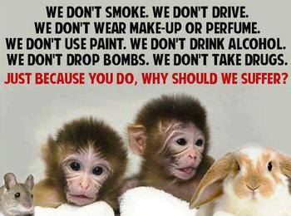
De dieren die worden gedwongen (er is namelijk geen sprake van “informed consent”) mee te werken aan dierenexperimenten lijden ondraaglijk en sterven uiteindelijk voor doeleinden waar zij helemaal niets mee te maken hebben. Ze sterven ofwel door toedoen van het experiment zelf, ofwel omdat ze niet langer bruikbaar zijn. Een frequent toegepaste methode is vergassing. Het gebruik van deze dieren is dus volkomen onethisch en kan niet worden verdedigd, op welke grond dan ook. Het is namelijk niet aan ons om dieren te gebruiken en mishandelen om meer informatie te vergaren waardoor we eventueel onze gezondheid kunnen verbeteren of make-up (en andere nutteloze zaken) kunnen dragen of gebruiken.

Daarnaast is er geen wetenschappelijke evidentie dat we de resultaten van die dierproeven kunnen extrapoleren naar de menselijke populatie (met andere woorden: we kunnen niet met zekerheid zeggen dat de resultaten van de dieren ook van toepassing zijn op mensen). Er zijn namelijk veel verschillen tussen dieren onderling, maar ook tussen dieren en mensen, waardoor de resultaten niet altijd betrouwbaar zijn. Zo kunnen schapen zonder probleem grote hoeveelheden arsenicum innemen (terwijl het voor ons erg giftig is) en sterven honden van chocolade. Verder is er ook al veel onderzoek gedaan naar experemintmethodes die een alternatief kunnen zijn voor dierproeven, mét positieve resultaten. Het is zeker mogelijk over te schakelen naar diervriendelijke proefmethodes, maar jammer genoeg merken we dat er toch nog steeds meer en meer dierproeven gedaan worden in laboratoria.

“During my medical education… I found vivisection horrible, barbarous, and above all, unnecessary.”
-Dr. Carl Jung
Slotbeschouwing
Er zijn dus verschillende gegronde redenen om veganist te worden. SENSE benadrukt de ethische reden. We willen dieren niet langer objectiveren en gebruiken als slaven. Wij zien dieren als individuen die basisrechen hebben zoals leven, vrijheid, veiligheid en liefde.
Jammer genoeg is de overgrote meerderheid van mensen het niet met ons eens. Die mensen vinden deze wreedheid tegenover dieren moreel gerechtvaardigd. Maar hoe komt dit? Is er een rechtvaardiging voor deze behandeling van dieren?
Onze houding ten opzichte van dieren is een product van jarenlange, subtiele indoctrinatie die ingebakken zit in onze opvoeding. We worden van jongs af aan geleerd om dieren te zien als objecten die we mogen (zelfs moeten) opeten, met de nodige mishandelingen en onverschilligheid over hun lijden van dien. Deze systematische discriminatie heet speciesisme.

Tot slot willen we ook nog benadrukken dat deze teksten niet het laatste woord zijn. Er is nog zoveel meer te vertellen over dit onderwerp dat voor ons als studentenvereniging moeilijk is in één keer verteld te krijgen. We werken er echter wel aan, en verwijzen in tussentijd graag door naar onze pagina ‘Interessante literatuur’ (link) en ons contactformulier (link) , voor moest je nog vragen hebben!

http://en.wikipedia.org/wiki/Donald_Watson
Een leuk filmpje over deze drie redenen vindt je hier: http://www.veganvideo.org/
Meer info op: http://www.forksoverknives.com/
http://www.theguardian.com/environment/2010/jun/02/un-report-meat-free-diet
http://www.veganisme.org/veganisme/waarom/
http://www.antifursociety.org/All_about_furs.html
http://plazilla.com/zijde-hoe-wordt-dit-kostbare-product-gemaakt
http://www.dw.de/romanian-stray-dog-law-draws-cries-of-overkill/a-17139201
http://www.peta.org/issues/animals-in-entertainment/circuses.aspx

